МИНИСТЕРСТВО ТРАНСПОРТА РОССИЙСКОЙ ФЕДЕРАЦИИ

ТРАНСПОРТ РОССИИ

информационно-статистический бюллетень

январь-июнь 2021 года

МОСКВА 2021 год
Содержание

I. Основные макроэкономические показатели социально - экономического развития России
за январь-июнь 2021 года 3
II. Основные показатели реализации Транспортной стратегии Российской Федерации
на период до 2030 года 5
1. Услуги транспорта 5
1.1. Перевозки пассажиров транспортом общего пользования 5
1.2. Пассажирооборот транспорта общего пользования 5
1.3. Перевозки грузов по видам транспорта 7
1.3.1. Отправление грузов водным транспортом общего пользования в районы Крайнего Севера и приравненные к ним местности с ограниченными сроками завоза грузов 8
1.3.2. Объем перевозок грузов железнодорожным транспортом по видам грузов 9
1.3.3. Перевозки грузов автомобильным транспортом организаций всех видов деятельности в январе-июне 2021 года по федеральным округам (без субъектов малого предпринимательства) 11
1.3.4. Перевозки грузов крупных и средних организаций автомобильного транспорта
в январе-июне 2021 года по федеральным округам 11
1.4. Объем перевалки грузов в морских портах Российской Федерации 12
1.5. Грузооборот по видам транспорта 13
1.5.1. Грузооборот автомобильного транспорта организаций всех видов деятельности
в январе-июне 2021 года по федеральным округам (без субъектов малого предпринимательства) 14
1.5.2. Грузооборот крупных и средних организаций автомобильного транспорта в январе-июне 2021 года по федеральным округам 15
1.6. Объем внешней торговли транспортными услугами (по методологии платежного баланса) в отраслях транспортного комплекса за I квартал 2021 года 16
2. Индексы цен и транспортных тарифов 20
2.1. Индексы цен в отдельных секторах экономики 20
2.2. Индексы тарифов на грузовые перевозки в июне 2021 года 22
2.3. Индексы тарифов на грузовые перевозки в июне 2021 года по федеральным округам
(без трубопроводного транспорта) 23
2.4. Индексы тарифов на услуги пассажирского транспорта в июне 2021 года 24
3. Аварийность на транспорте 25
4. Бюджетное финансирование 26
4.1. Объем бюджетного финансирования в сфере транспорта в 2021 году 26
4.2. Исполнение федерального бюджета в сфере транспорта в 2021 году 31
5. Финансы транспорта 32
5.1. Прибыль (убыток) до налогообложения крупных и средних организаций транспорта
по видам экономической деятельности (по состоянию на 1 июля 2021 года) 32
6. Труд на транспорте 34
6.1. Среднесписочная численность работников крупных и средних организаций транспортного комплекса (без внешних совместителей) за январь-июнь 2020 и 2021 годов 34
6.2. Среднемесячная начисленная заработная плата (без выплат социального характера)
по видам экономической деятельности за январь-июнь 2020 и 2021 годов 36
7. Решение межведомственных задач транспортного комплекса 38
7.1. Производство отдельных видов транспортных средств и оборудования в январе-июне 2021 года 38

I. Основные макроэкономические показатели социально - экономического развития России за январь-июнь 2021 года

 | июнь  2021 года | Январь-июнь 2021 года  в % к  январю-июню 2020 года | июнь  2021 года в % к июню  2020 года
Валовой внутренний продукт, млрд. рублей | 57 624,1¹⁾ | 104,8
Индекс выпуска товаров и услуг по базовым видам экономической деятельности |  | 108,5 | 106,0
Индекс промышленного производства |  | 104,4 | 110,4
Продукция сельского хозяйства, млрд. рублей | 400,8 | 100,2 | 100,1
Грузооборот транспорта, млрд. т-км | 467,1 | 105,2 | 113,1
Оборот розничной торговли, млрд. рублей | 3 185,4 | 110,2 | 110,9
Инвестиции в основной капитал, млрд. рублей | 7 843,0¹⁾ | 107,3
Индекс потребительских цен |  | 105,8 | 106,5
Индекс цен производителей промышленных товаров |  | 120,8 | 131,1
Реальные располагаемые денежные  доходы |  | 101,7²⁾
Среднемесячная начисленная заработная плата работников организаций (номинальная), рублей | 58 782 | 109,4 | 104,9

¹⁾ Данные за 1 полугодие 2021 года (первая оценка).
²⁾ Оценка.

Индексы основных показателей производства товаров и услуг
в январе-июне 2021 и 2020 годов, в % к аналогичному периоду
предыдущего года
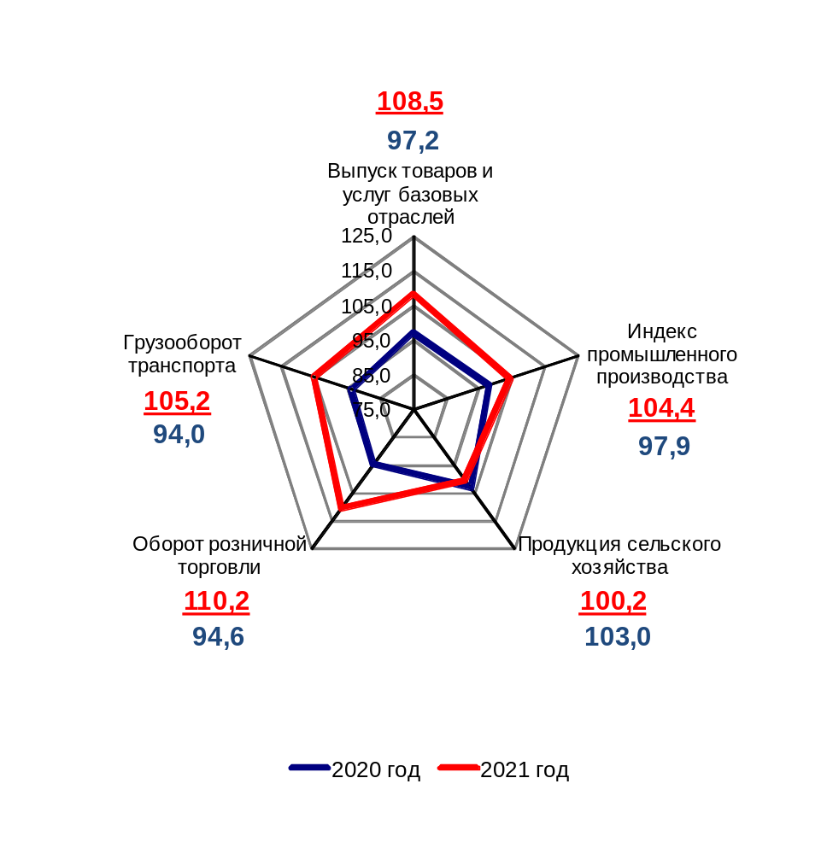

II. Основные показатели реализации Транспортной стратегии
Российской Федерации на период до 2030 года

1. Услуги транспорта¹⁾

1.1. Перевозки пассажиров транспортом общего пользования
(миллионов человек)
 | Январь-  июнь  2020 г. | Январь-  июнь  2021 г. | Январь-июнь 2021 г. в % к январю-июню 2020 г.
Транспорт отраслей  Минтранса России | 3 915,9 | 4 564,9 | 116,6
в том числе:
автомобильный  (автобусный) ²⁾ | 3 501,6 | 4 008,6 | 114,5
морской | 1,707 | 1,949 | 114,2
внутренний водный | 2,288 | 3,073 | 134,3
воздушный, из него:³⁾ | 27,8 | 44,1 | 158,5
внутренние перевозки ³⁾ | 19,1 | 38,2 | 200,3
железнодорожный, из него: | 382,5 | 507,1 | 132,6
пригородные (включая  внутригородские)  перевозки | 349,6 | 464,7 | 132,9

1.2. Пассажирооборот транспорта общего пользования
(миллиардов пассажиро-километров)
 | Январь-  июнь  2020 г. | Январь-  июнь  2021 г. | Январь-июнь 2021 г. в % к январю-июню 2020 г.
Транспорт отраслей  Минтранса России | 141,6 | 181,1 | 127,9
в том числе:
автомобильный  (автобусный) ²⁾ | 37,4 | 43,5 | 116,3
морской | 0,010 | 0,013 | 126,4
внутренний водный | 0,024 | 0,145 | 615,9
воздушный, из него:³⁾ | 70,2 | 91,1 | 129,8
внутренние перевозки ³⁾ | 34,8 | 71,1 | 204,6
железнодорожный, из него: | 33,9 | 46,3 | 136,5
пригородные (включая  внутригородские)  перевозки | 11,0 | 14,0 | 127,4

¹⁾ Предварительные данные Росстата.
²⁾ Без учета объемов, выполненных по заказам и туристско-экскурсионным маршрутам.
³⁾ По данным Росавиации.

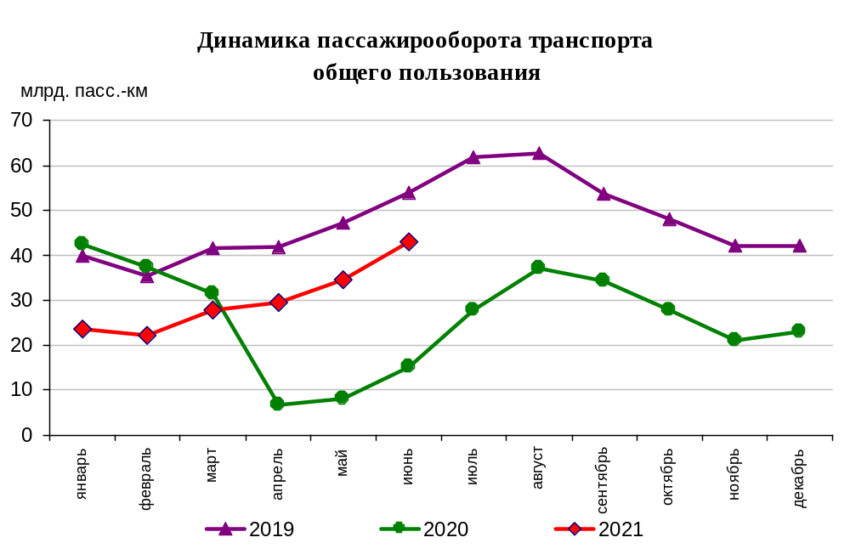

1.3. Перевозки грузов по видам транспорта
(миллионов тонн)
 | Январь-  июнь  2020 г. | Январь-  июнь  2021 г. | Январь-июнь 2021 г. в % к январю-июню  2020 г.
Транспорт всех отраслей экономики | 3 584,1 | 3 621,5 | 101,0
в том числе:
Транспорт отраслей  Минтранса России | 3 050,6 | 3 047,4 | 99,9
железнодорожный | 605,6 | 633,3 | 104,6
автомобильный | 2 394,1 | 2 364,9 | 98,8
морской | 10,71 | 10,46 | 97,6
внутренний водный¹⁾ | 39,74 | 38,12 | 95,9
воздушный²⁾ | 0,513 | 0,682 | 132,8
Транспорт других министерств и ведомств
трубопроводный | 533,5 | 574,1 | 107,6

Коммерческие перевозки грузов по видам транспорта
(миллионов тонн)
 | Январь-  июнь  2020 г. | Январь-  июнь  2021 г. | Январь-июнь 2021 г. в % к январю-июню  2020 г.
Транспорт отраслей  Минтранса России | 1 337,2 | 1 376,3 | 102,9
железнодорожный | 605,6 | 633,3 | 104,6
автомобильный | 680,7 | 693,7 | 101,9
морской | 10,71 | 10,46 | 97,6
внутренний водный¹⁾ | 39,74 | 38,12 | 95,9
воздушный²⁾ | 0,513 | 0,682 | 132,8

¹⁾ Включая перевозки судами смешанного (река-море) плавания.
²⁾ По данным Росавиации.
Объем коммерческих перевозок грузов по видам транспорта
в январе-июне 2021 и 2020 годов, в % к аналогичному периоду
предыдущего года

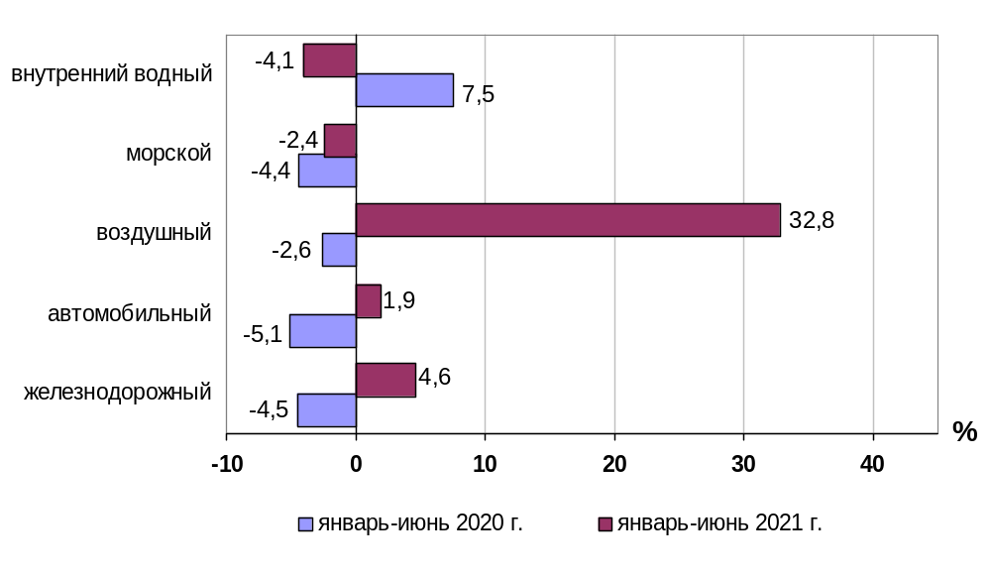

1.3.1. Отправление грузов водным транспортом общего пользования в
районы Крайнего Севера и приравненные к ним местности с ограниченными сроками завоза грузов
(тысяч тонн)
 | Январь-июнь  2021 года,  тыс. тонн | Январь-июнь 2021 года в % к январю-июню  2020 года
Отправлено грузов водным транспортом | 8 161,7 | 92,1
в том числе:  морским | 3 997,2 | 103,8
внутренним водным | 4 164,5 | 83,2
из них:  сухогрузов | 5 096,6 | 91,6
морским | 1 840,2 | 112,8
внутренним водным | 3 256,4 | 82,8
наливных грузов | 2 580,0 | 94,2
морским | 2 157,0 | 97,1
внутренним водным | 423,0 | 81,5
лесных грузов в плотах  внутренним водным | 485,1 | 87,7

1.3.2. Объем перевозок грузов железнодорожным транспортом
по видам грузов

(млн. тонн)
 | Январь-  июнь  2020 года | Январь-  июнь  2021 года | Январь-июнь 2021 года в % к январю-июню  2020 года
Отправлено грузов - всего  из них: | 605,6 | 633,3 | 104,6
каменный уголь | 168,0 | 185,5 | 110,4
кокс | 5,4 | 5,7 | 105,9
нефть и нефтепродукты | 107,1 | 106,6 | 99,6
руда железная и марганцевая | 59,2 | 59,4 | 100,3
руды цветных металлов и серное сырье | 9,8 | 9,9 | 100,1
черные металлы | 33,9 | 34,4 | 101,4
лом черных металлов | 6,0 | 8,0 | 132,3
химические и минеральные удобрения | 31,1 | 32,6 | 104,7
строительные грузы | 63,2 | 61,7 | 97,6
цемент | 11,4 | 12,2 | 107,2
лесные грузы | 21,0 | 21,6 | 103,1
зерно и продукты перемола | 11,8 | 13,4 | 113,2
комбикорма | 0,4 | 0,5 | 117,4
импортные грузы | 5,5 | 7,1 | 129,3
рыба | 0,1 | 0,1 | 110,0
прочие грузы | 71,5 | 74,6 | 104,3

Динамика перевозок отдельных видов грузов железнодорожным транспортом
в январе – июне 2020 и 2021 годов
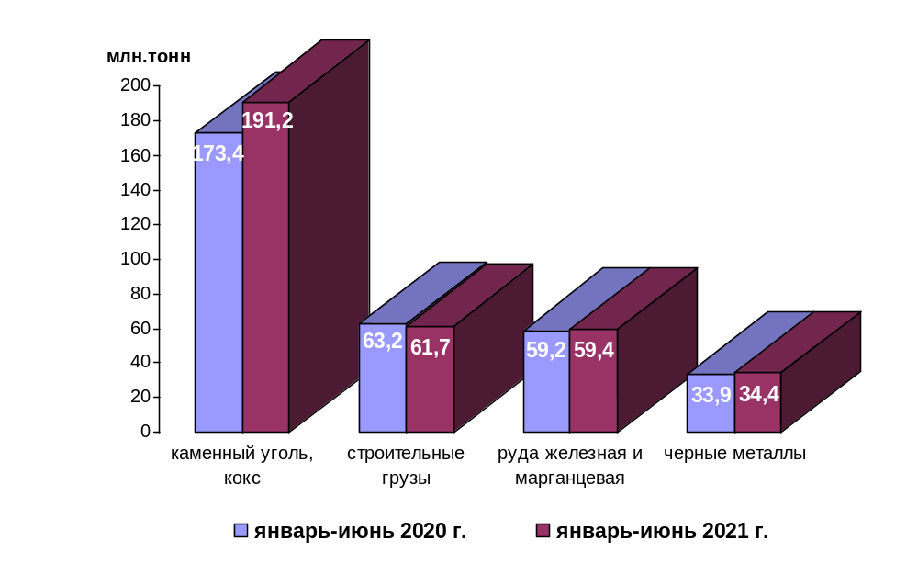

1.3.3. Перевозки грузов автомобильным транспортом организаций всех видов деятельности в январе-июне 2021 года по федеральным округам
(без субъектов малого предпринимательства)

 | тыс. тонн | в % к январю-июню 2020 года¹⁾
Российская Федерация | 554 389,2 | 93,0
Центральный федеральный округ | 127 699,9 | 95,0
Северо-Западный федеральный округ | 55 465,8 | 89,7
Южный федеральный округ | 43 648,6 | 97,6
Северо-Кавказский федеральный округ | 10 822,4 | 106,4
Приволжский федеральный округ | 97 116,8 | 96,6
Уральский федеральный округ | 89 670,3 | 91,8
Сибирский федеральный округ | 84 208,6 | 83,6
Дальневосточный федеральный округ | 45 756,8 | 99,1

1.3.4. Перевозки грузов крупных и средних организаций автомобильного транспорта в январе-июне 2021 года по федеральным округам

 | тыс. тонн | в % к январю-июню 2020 года¹⁾
Российская Федерация | 107 515,0 | 92,7
Центральный федеральный округ | 22 552,2 | 116,0
Северо-Западный федеральный округ | 12 141,2 | 100,5
Южный федеральный округ | 8 584,2 | 88,1
Северо-Кавказский федеральный округ | 976,5 | 171,7
Приволжский федеральный округ | 22 318,0 | 89,9
Уральский федеральный округ | 11 619,9 | 101,7
Сибирский федеральный округ | 22 265,9 | 69,7
Дальневосточный федеральный округ | 7 057,1 | 118,4

¹⁾ По сопоставимому кругу организаций.

1.4. Объем перевалки грузов в морских портах Российской Федерации
(миллионов тонн)
 | Январь-  июнь  2020 г. | Январь-  июнь  2021 г. | Январь-июнь 2021 г. в % к январю-июню 2020 г.
Всего грузов | 410,9 | 412,1 | 100,3
в том числе:
сухогрузы | 185,9 | 200,8 | 108,0
наливные | 225,0 | 211,4 | 94,0

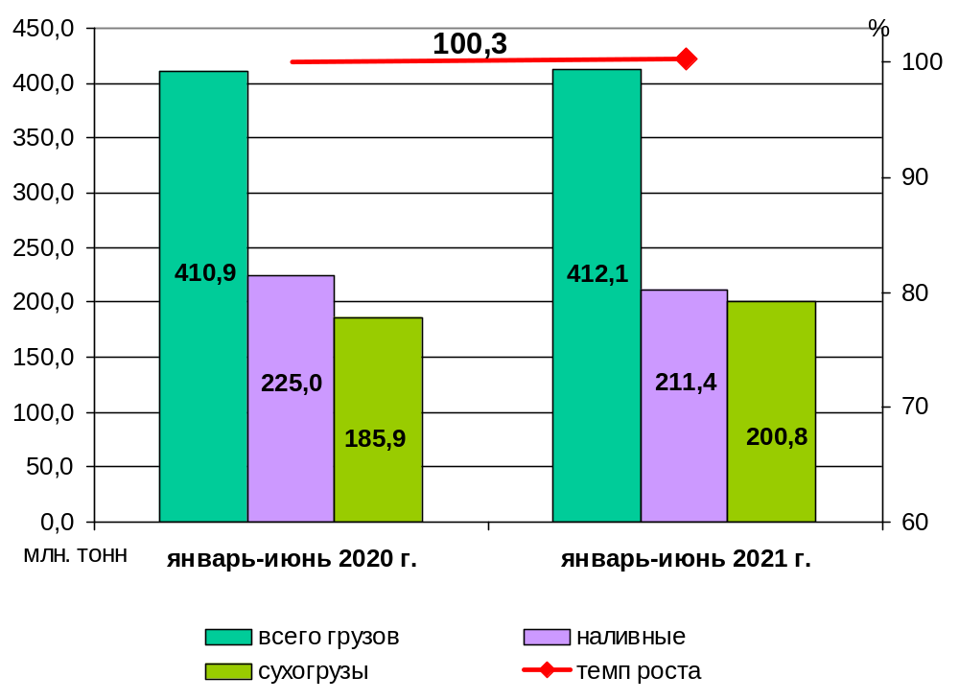

1.5. Грузооборот по видам транспорта
(миллиардов тонно-километров)
 | Январь-  июнь  2020 г. | Январь-  июнь  2021 г. | Январь-июнь 2021 г. в % к январю-июню 2020 г.
Транспорт всех отраслей экономики | 2 657,0 | 2 794,8 | 105,2
в том числе:
Транспорт отраслей  Минтранса России | 1 411,3 | 1 485,8 | 105,3
железнодорожный | 1 238,5 | 1 303,6 | 105,3
автомобильный | 124,2 | 133,6 | 107,6
морской | 18,359 | 19,366 | 105,5
внутренний водный¹⁾ | 27,015 | 24,954 | 92,4
воздушный ²⁾ | 3,194 | 4,214 | 131,9
Транспорт других министерств и ведомств
трубопроводный | 1 245,7 | 1 309,0 | 105,1

Коммерческий грузооборот по видам транспорта
(миллиардов тонно-километров)
 | Январь-  июнь  2020 г. | Январь-  июнь  2021 г. | Январь-июнь 2021 г. в % к январю-июню 2020 г.
Транспорт отраслей  Минтранса России | 1 355,6 | 1 427,0 | 105,3
железнодорожный | 1 238,5 | 1 303,6 | 105,3
автомобильный | 68,4 | 74,8 | 109,3
морской | 18,359 | 19,366 | 105,5
внутренний водный¹⁾ | 27,015 | 24,954 | 92,4
воздушный²⁾ | 3,194 | 4,214 | 131,9

¹⁾ Включая перевозки судами смешанного (река-море) плавания.
²⁾ По данным Росавиации.

Динамика коммерческого грузооборота транспорта
(без трубопроводного транспорта)

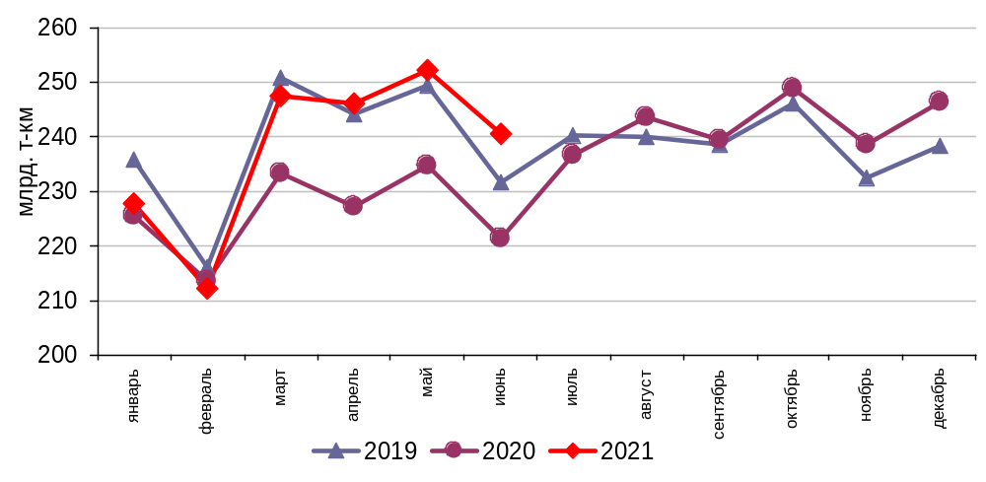
Динамика коммерческого грузооборота по видам транспорта
в январе-июне 2021 и 2020 годов, в % к аналогичному периоду
предыдущего года

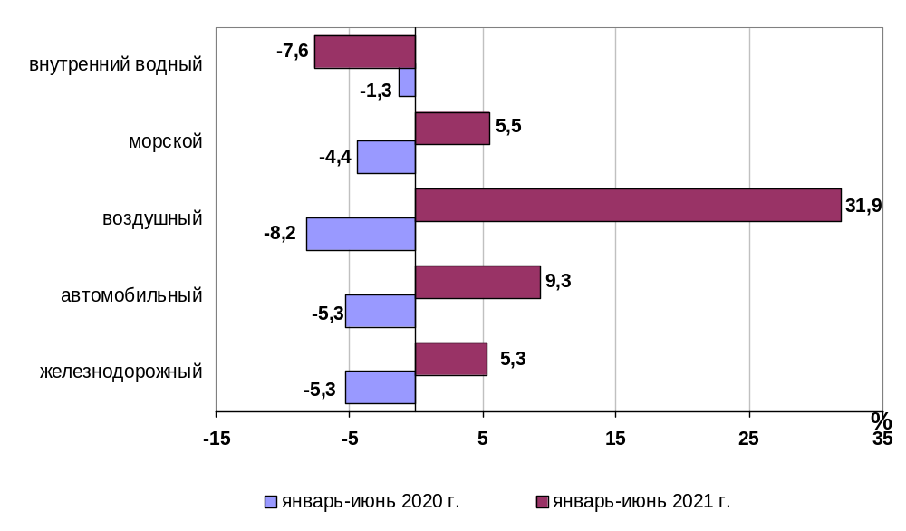

1.5.1. Грузооборот автомобильного транспорта организаций всех видов деятельности в январе-июне 2021 года по федеральным округам
(без субъектов малого предпринимательства)

 | млн. тонно-км | в % к январю-июню 2020 года¹⁾
Российская Федерация | 65 631,5 | 109,0
Центральный федеральный округ | 18 569,3 | 102,7
Северо-Западный федеральный округ | 10 481,4 | 133,2
Южный федеральный округ | 5 236,6 | 103,6
Северо-Кавказский федеральный округ | 1 471,2 | 203,7
Приволжский федеральный округ | 14 496,7 | 105,6
Уральский федеральный округ | 8 088,3 | 113,2
Сибирский федеральный округ | 5 780,6 | 94,8
Дальневосточный федеральный округ | 1 507,4 | 100,1

1.5.2. Грузооборот крупных и средних организаций автомобильного транспорта в январе-июне 2021 года по федеральным округам

 | млн. тонно-км | в % к январю-июню 2020 года¹⁾
Российская Федерация | 34 116,2 | 117,9
Центральный федеральный округ | 10 125,6 | 102,3
Северо-Западный федеральный округ | 5 668,0 | 197,5
Южный федеральный округ | 2 697,6 | 99,0
Северо-Кавказский федеральный округ | 766,7 | 315,3
Приволжский федеральный округ | 6 941,1 | 120,7
Уральский федеральный округ | 5 040,5 | 122,2
Сибирский федеральный округ | 2 362,8 | 83,3
Дальневосточный федеральный округ | 513,9 | 106,5

¹⁾ По сопоставимому кругу организаций.

1.6. Объем внешней торговли транспортными услугами (по методологии платежного баланса) в отраслях транспортного комплекса за I квартал 2021 года
млн. долл. США
№ п/п | Виды транспорта | внешнеторговый оборот |  |  | в том числе |  |  |  |  |  | сальдо
№ п/п | Виды транспорта |  |  |  | экспорт |  |  | импорт
№ п/п | Виды транспорта | I квартал 2020 года | I квартал 2021 года | I квартал 2021 года в  % к I кварталу 2020 года | I квартал 2020 года | I  квар-тал 2021 года | I квартал 2021 года в % к I кварталу 2020 года | I  квартал 2020 года | I квартал 2021 года | I квартал 2021 года в % к I кварталу 2020 года | I квартал 2020 года | I квартал 2021 года | I квартал 2021 года в  % к I кварталу 2020 года
1 | Транспортный комплекс, всего | 7 457* | 5 477 | 73,4 | 4 059 | 3059* | 75,4 | 3 398 | 2 418* | 71,2 | 661* | 641* | 97
1 | пассажирские перевозки | 2 314 | 588* | 25,4 | 1 350 | 292 | 21,6 | 964 | 298* | 30,7 | 386* | -5* | -
1 | грузовые перевозки | 2 684* | 2 863 | 106,7 | 1 123 | 1 377 | 122,6 | 1 562 | 1 486 | 95,2 | -439 | -110* | 25
1 | вспомогательные и дополнительные транспортные услуги | 2 459* | 2 026 | 82,4 | 1 586 | 1 391 | 87,7 | 872 | 636* | 72,8 | 714* | 755* | 105,8
1.1 | водный транспорт | 2 136* | 2 023 | 94,7 | 1 261 | 1 193 | 94,6 | 876* | 830 | 94,8 | 385 | 363 | 94,2
1.1 | пассажирские перевозки | 2 | 1 | 34,5 | 0 | 0 | - | 2 | 1 | 34,5 | -2 | -1 | -
1.1 | грузовые перевозки | 965 | 891 | 92,4 | 337 | 326 | 96,8 | 628 | 565 | 90 | -292* | -240* | -
1.1 | вспомогательные и дополнительные транспортные услуги | 1 169 | 1 131 | 96,7 | 924 | 867 | 93,8 | 245 | 264 | 107,7 | 679 | 604* | 88,8
1.2 | воздушный транспорт | 4 262 | 2 192* | 51,4 | 2 180 | 1 066* | 48,9 | 2 082 | 1 125* | 54,1 | 98 | -59 | -
1.2 | пассажирские перевозки | 2 277 | 581* | 25,5 | 1 346 | 292 | 21,7 | 931 | 290 | 31,1 | 416* | 2 | 0,5
1.2 | грузовые перевозки | 1 044 | 1 107 | 106,1 | 413 | 508 | 123 | 631 | 599 | 95 | -218 | -91 | -
1.2 | вспомогательные и дополнительные транспортные услуги | 941 | 504 | 53,5 | 421 | 267 | 63,5 | 520 | 237 | 45,5 | -100* | 30 | -
1.3 | железнодорожный транспорт | 543* | 742 | 136,6 | 341* | 507* | 148,6 | 203* | 236* | 116,4 | 138 | 271 | 195,7
1.3 | пассажирские перевозки | 27 | 3 | 10,5 | 4 | 0 | 8,5 | 23 | 3 | 10,8 | -19 | -2* | -
1.3 | грузовые перевозки | 221 | 389 | 176,1 | 124 | 270 | 218,4 | 97 | 119 | 122,3 | 27 | 151 | 569,5
 | вспомогательные и дополнительные транспортные услуги | 296 | 351 | 118,5 | 214 | 236 | 110,6 | 82 | 115 | 139 | 131* | 122* | 92,7
1.4 | автомобильный транспорт | 515 | 520 | 101 | 277 | 293 | 105,8 | 238* | 227 | 95,4 | 39 | 66 | 169,4
1.4 | пассажирские перевозки | 8 | 4 | 45,8 | 0 | 0 | - | 8 | 4 | 45,8 | -8 | -4 | -
1.4 | грузовые перевозки | 455 | 476 | 104,6 | 249 | 273 | 109,4 | 206 | 203 | 98,7 | 44* | 70 | 160,1
1.4 | вспомогательные и дополнительные транспортные услуги | 52* | 40 | 77,4 | 28 | 20 | 72,6 | 25 | 20 | 82,8 | 3 | 0 | -
2 | трубопроводный транспорт | 588 | 473 | 80,5 | 563 | 458 | 81,5 | 25 | 15 | 58,7 | 537* | 443 | 82,5
3 | космический транспорт | 5 | 21 | 456,6 | 5 | 21 | 457,5 | 0 | 0 | - | 5 | 21 | 457,5
4 | прочие сопутствующие и вспомогательные транспортные услуги | 62 | 74 | 119,2 | 32 | 25 | 77,2 | 30 | 49 | 163,6 | 2 | -25* | -
5 | почтовые и курьерские услуги | 38 | 147 | 390 | 30 | 134 | 444,7 | 8 | 13 | 174,1 | 23* | 121 | 536,5
6 | Транспорт, всего | 8 149* | 6 193* | 76 | 4 688* | 3 697 | 78,9 | 3 461* | 2 496 | 72,1 | 1 227* | 1 202* | 97,9
6 | пассажирские | 2 314 | 588* | 25,4 | 1 350 | 292 | 21,6 | 964 | 296 | 30,7 | 386* | -5* | -
6 | грузовые перевозки | 3 315 | 3 505 | 105,7 | 1720* | 1 990 | 115,7 | 1 595 | 1515* | 95 | 125* | 475 | 379,8
6 | вспомогательные и дополнительные транспортные услуги | 2 521 | 2 100 | 83,3 | 1 618 | 1415* | 87,5 | 903* | 685* | 75,9 | 716* | 731* | 102,1
По данным Центрального Банка Российской Федерации.
С 2012 года платежный баланс составляется в соответствии с 6-м изданием «Руководства по платежному балансу и международной инвестиционной позиции» МВФ. В связи с этим в состав транспортных услуг были включены почтовые и курьерские услуги, а также прочие (не расклассифицированные по видам транспорта) сопутствующие и вспомогательные транспортные услуги.

* Незначительные расхождения между итогом и суммой слагаемых объясняются округлением данных.
Структура экспорта транспортных услуг в отраслях
транспортного комплекса за I квартал 2021 года
в сравнении с I кварталом 2020 года
млн. долл. США
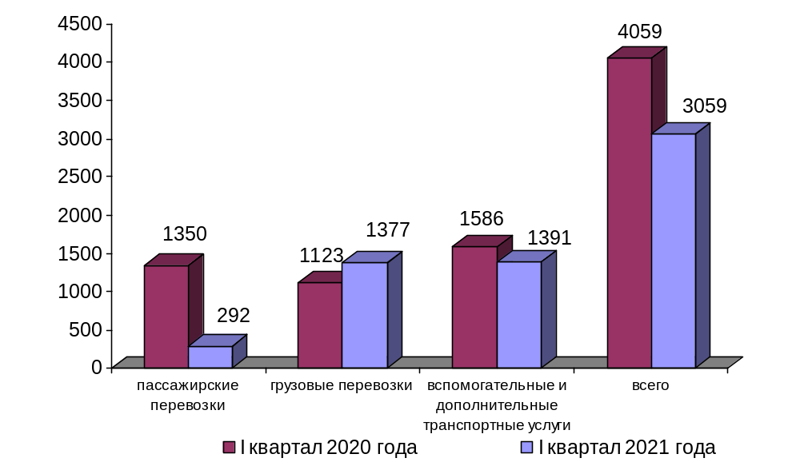

Структура импорта транспортных услуг в отраслях
транспортного комплекса за I квартал 2021 года
в сравнении с I кварталом 2020 года
млн. долл. США
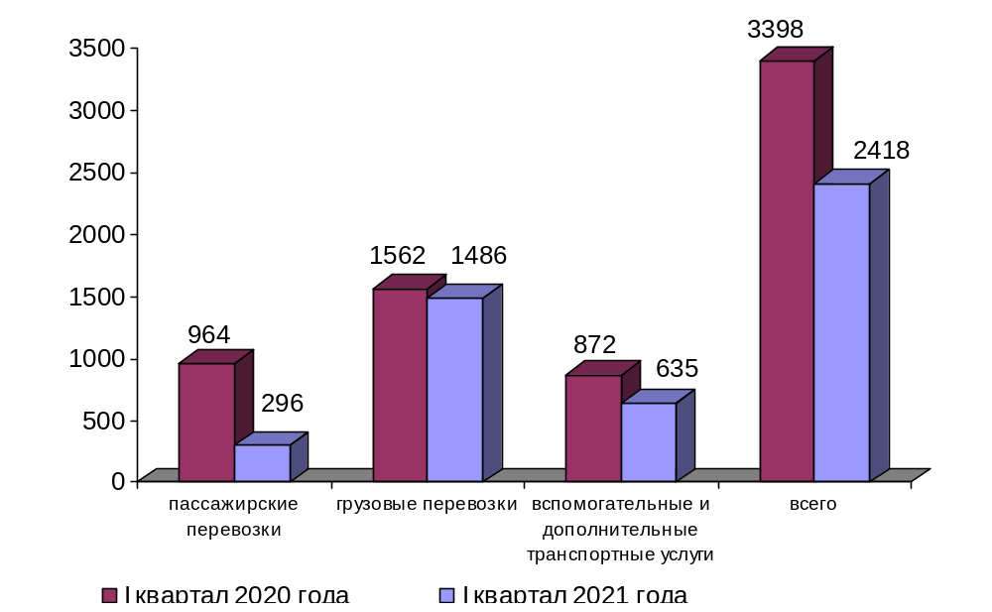
Структура экспорта транспортных услуг по видам транспорта
за I квартал 2021 года

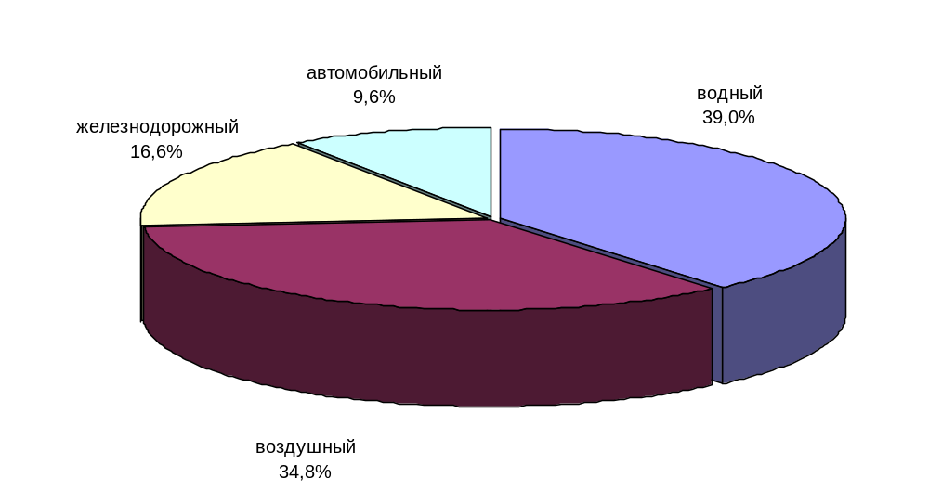

Структура импорта транспортных услуг по видам транспорта
за I квартал 2021 года

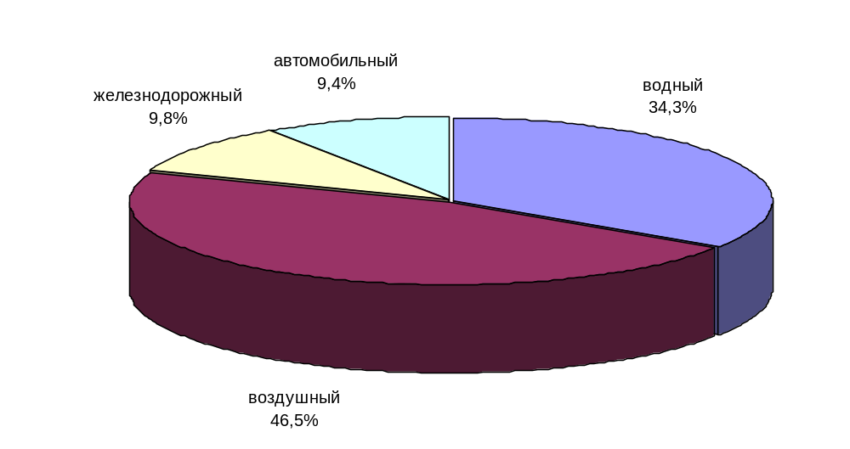

2. Индексы цен и транспортных тарифов

2.1. Индексы цен в отдельных секторах экономики
на конец периода, в процентах
 |  | В июне 2021 г.  к декабрю 2020 г. | I полугодие 2021 г. к I полугодию  2020 г.
1 | Индекс потребительских цен | 104,2 | 105,8
2 | Индекс цен производителей промышленных товаров¹⁾ | 119,9 | 120,8
3 | Сводный индекс цен на продукцию (затраты, услуги) инвестиционного назначения | 102,9 | 103,9
4 | Индексы цен на приобретенные основные строительные материалы (строительство):
4.1. | - конструкции и детали конструкций из черных металлов | 100,0 | 104,3
4.2. | - электроэнергия | 98,9 | 107,6
4.3. | - битумы нефтяные | 120,0 | 112,1
4.4. | - цементы общестроительные | 102,1 | 104,6
5 | Индексы цен на приобретенные товары промышленного производства (промышленность):
5.1. | - бензин автомобильный | 102,0 | 105,2
5.2. | - топливо реактивное керосинового типа | 107,5 | 85,3
5.3. | - топливо дизельное | 100,9 | 99,4

¹⁾ На товары, предназначенные для реализации на внутреннем рынке.

Индексы тарифов и цен на отдельные виды товаров и энергоресурсов
в июне 2021 г. в % к декабрю 2020 г.
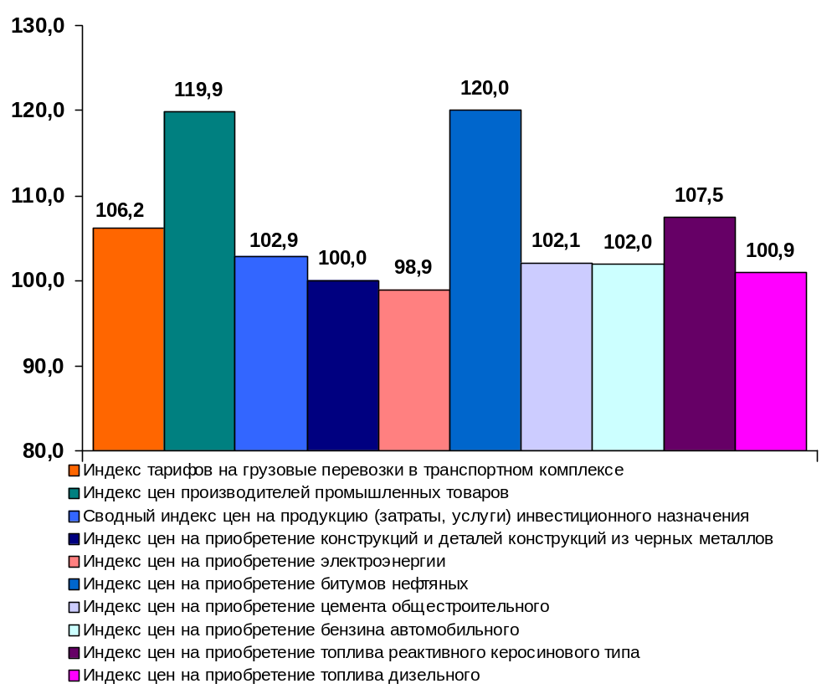

2.2. Индексы тарифов на грузовые перевозки в июне 2021 года

(в процентах)
 | К периоду,  предшествующему  отчетному | За период с начала отчетного года к соответствующему периоду предыдущего года
Транспорт – все виды  в том числе: | 100,0 | 106,4
Железнодорожный | 100,0 | 103,7
Морской | 100,3 | 105,9
Внутренний водный | 102,2 | 102,7
Автомобильный | 100,1 | 101,9
Воздушный | 100,0 | 227,7
Трубопроводный | 100,0 | 103,1
из него:
нефть | 100,0 | 103,6
газ | 100,0 | 100,4
Транспорт - итого (без трубопроводного) | 100,1 | 117,7

2.3. Индексы тарифов на грузовые перевозки в июне 2021 года
по федеральным округам (без трубопроводного транспорта)
в процентах
 | к предыдущему месяцу | к декабрю  2020 года
Российская Федерация | 100,1 | 106,2
Центральный федеральный округ | 99,9 | 102,9
Северо-Западный федеральный округ | 100,0 | 107,8
Южный федеральный округ | 100,1 | 103,1
Северо-Кавказский федеральный округ | 100,3 | 103,2
Приволжский федеральный округ | 100,1 | 103,1
Уральский федеральный округ | 100,0 | 103,2
Сибирский федеральный округ | 100,3 | 103,9
Дальневосточный федеральный округ | 100,1 | 103,9

Индексы тарифов на грузовые перевозки в июне 2021 года
по федеральным округам (без трубопроводного транспорта)
в % к декабрю 2020 года

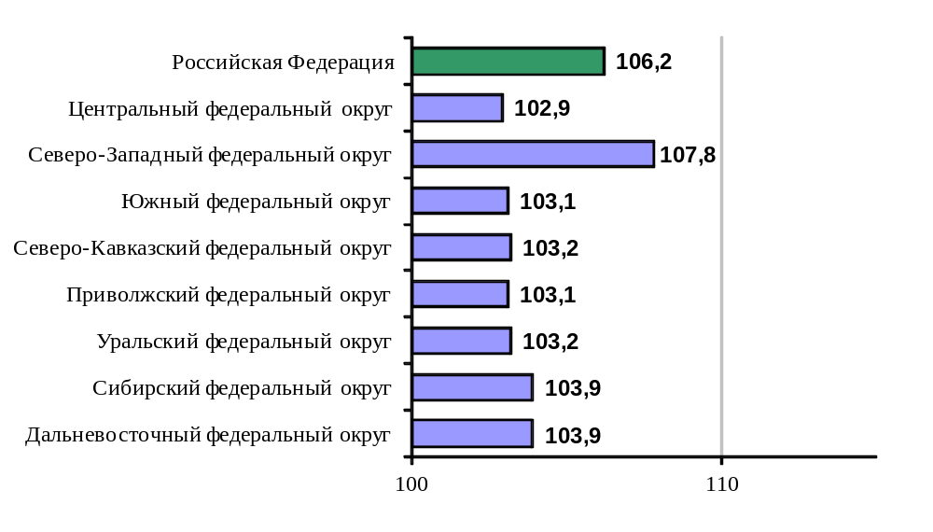

2.4. Индексы тарифов на услуги пассажирского транспорта в июне 2021 года

 | Индексы цен (тарифов) за июнь 2021 года, в %
 | К предыдущему месяцу | За период с начала отчетного года к соответствующему периоду предыдущего года
Услуги пассажирского транспорта | 102,5 | 103,9
Автомобильный транспорт | 100,5 | 104,7
Проезд в маршрутном такси, поездка | 100,5 | 104,2
Проезд в такси, в расчете на 1 км пути | 101,1 | 105,1
Проезд в междугородном автобусе, в расчете на 50 км пути | 100,5 | 103,1
Проезд в городском автобусе, поездка | 100,1 | 105,4
Городской электрический транспорт | 100,9 | 106,0
Проезд в трамвае, поездка | 100,0 | 105,7
Проезд в троллейбусе, поездка | 100,0 | 106,1
Проезд в метро, поездка | 100,0 | 106,0
Воздушный транспорт | 101,8 | 101,4
Полет в салоне экономического класса самолета, в расчете на 1000 км пути | 101,8 | 101,4
Железнодорожный транспорт | 113,0 | 102,3
Проезд в пригородном поезде, поездка | 100,2 | 105,1
Проезд в купейном вагоне скорого нефирменного поезда дальнего следования, в расчете на 100 км пути | 102,7 | 104,6
Проезд в купейном вагоне скорого фирменного поезда дальнего следования, в расчете на 100 км пути | 109,6 | 101,3
Проезд в плацкартном вагоне скорого нефирменного поезда дальнего следования, в расчете на 100 км пути | 122,8 | 101,2
Проезд в плацкартном вагоне скорого фирменного поезда дальнего следования, в расчете на 100 км пути | 123,8 | 99,9
По данным показателя «Индексы потребительских цен (тарифов) на товары и услуги», размещенным на официальном сайте Единой межведомственной информационно – статистической системы (ЕМИСС): https://www.fedstat.ru/indicator/31074

Индексы тарифов на пассажирские перевозки в январе-июне 2021 года
в % к январю-июню 2020 года

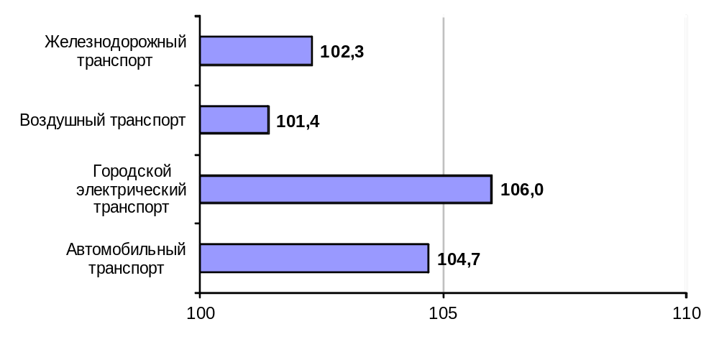

3. Аварийность на транспорте

Число происшествий на транспорте и количество погибших и раненых
в январе-июне 2021 и 2020 годов
 | число происшествий, единиц |  | число погибших, человек |  | число раненых, человек
 | 2020 год | 2021 год | 2020 год | 2021 год | 2020 год | 2021 год
на железнодорожном транспорте общего пользования^{1),2)} | 3 | 7 | - | - | - | -
на автомобильных дорогах и улицах, тысяч³⁾ | 57,3 | 57,6 | 6,3 | 5,8 | 73,8 | 73,0
на морском транспорте^{1),4)} | 16 | 12 | - | 1 | 1 | 1
на внутреннем водном транспорте¹⁾ | - | - | - | - | - | -
на воздушном транспорте⁵⁾ | 13 | 12 | 10 | 12 | 12 | 6
1) По данным Ространснадзора.
2) Данные за январь-май.
3) По данным МВД России.
4) Без учета аварийных случаев с рыбопромысловыми судами.
5) По данным Росавиации.

4. Бюджетное финансирование

4.1. Объем бюджетного финансирования в сфере транспорта в 2021 году
(млн. рублей)
Наименование расходов | Подлежит финансированию  в 2021 году,  согласно сводной бюджетной росписи  на 1 июля 2021 года | Кассовое исполнение за январь-июнь  2021 года
1 | 2 | 3
Всего | 1 227 346,6 | 436 250,2
ГП «Развитие транспортной системы» | 1 173 988,4 | 408 904,2
в том числе:
ПРОЦЕССНАЯ ЧАСТЬ | 652 802,3 | 242 552,9
Ведомственные целевые программы | 641 240,7 | 238 218,9
Ведомственная целевая программа «Цифровая платформа транспортного комплекса РФ» | 2 151,8 | 407,8
Ведомственная целевая программа «Организационное, информационное и научное обеспечение реализации ГП РФ «Развитие транспортной системы» | 1 765,2 | 674,2
Ведомственная целевая программа «Информационное обеспечение реализации подпрограммы «Надзор в сфере транспорта» | 21,6 | 8,2
Ведомственная целевая программа «Содействие повышению доступности воздушных перевозок населения, в том числе в части развития региональных и внутрирегиональных перевозок» | 20 282,6 | 6 358,0
Ведомственная целевая программа «Сохранение (развитие) сети региональных и местных аэропортов с малой интенсивностью полетов, расположенных в районах Арктики, Дальнего Востока, Крайнего Севера и приравненных к ним местностях» | 4 142,2 | 2 291,8
Ведомственная целевая программа «Обеспечение охвата территории Российской Федерации деятельностью специализированных поисково- и аварийно-спасательных служб на воздушном транспорте» | 1 181,4 | 559,5
Ведомственная целевая программа «Обеспечение предоставления аэронавигационного обслуживания и услуг по аэропортовому и наземному обеспечению полетов воздушных судов пользователей воздушного пространства, освобожденных в соответствии с законодательством Российской Федерации и платы за них» | 822,1 | 769,3
Ведомственная целевая программа «Организационное, информационное и научное обеспечение реализации подпрограммы «Гражданская авиация и аэронавигационное обслуживание» | 50,3 | 21,6
Ведомственная целевая программа «Капитальный ремонт, ремонт и содержание автомобильных дорог общего пользования федерального значения» | 344 923,5 | 120 348,5
Ведомственная целевая программа «Содействие развитию автомобильных дорог регионального, межмуниципального и местного значения» | 93 498,1 | 33 317,9
Ведомственная целевая программа «Доверительное управление федеральными автомобильными дорогами общего пользования ГК «Российские автомобильные дороги» | 49 849,5 | 12 961,6
Ведомственная целевая программа «Обеспечение доступности услуг железнодорожного транспорта» | 68 801 | 35 897,9
Ведомственная целевая программа «Организационное, информационное и научное обеспечение реализации программы «Дорожное хозяйство» | 26 496 | 11 066,1
Ведомственная целевая программа «Поисковое и аварийно-спасательное обеспечение судоходства» | 744,3 | 368,8
Ведомственная целевая программа «Навигационно-гидрографическое обеспечение судоходства на трассах Северного морского пути» | 45,4 | 22,7
Ведомственная целевая программа «Обеспечение эксплуатации внутренних водных путей и гидротехнических сооружений» | 21 299,3 | 11 023,4
Ведомственная целевая программа «Организационное, информационное и научное обеспечение реализации подпрограммы «Морской и речной транспорт» | 323,3 | 106,6
Ведомственная целевая программа «Содержание (эксплуатация) пунктов пропуска через государственную границу Российской Федерации» | 4 843,1 | 2 015,2
Отдельные мероприятия | 11 561,6 | 4 334,0
Основное мероприятие «Управление реализацией мероприятий в сфере железнодорожного транспорта» | 662,2 | 241,8
Основное мероприятие «Управление реализацией мероприятий в сфере дорожного хозяйства» | 452,4 | 127,9
Основное мероприятие «Управление реализацией мероприятий в сфере воздушного транспорта» | 2 161,9 | 840,7
Основное мероприятие «Управление реализацией мероприятий в сфере водного транспорта» | 376,6 | 146,3
Основное мероприятие «Управление реализацией мероприятий в сфере контроля и надзора на транспорте» | 5 416,2 | 2 185,0
Основное мероприятие «Управление реализацией государственной программы» | 2 492,3 | 792,3
ПРОЕКТНАЯ ЧАСТЬ | 521 186,2 | 166 351,3
Национальный проект «Безопасные и качественные автомобильные дороги» | 314 046,5 | 109 326,2
Федеральный проект «Региональная и местная дорожная сеть» | 101 945,4 | 32 763,2
Федеральный проект «Безопасность дорожного движения» | 20,0 | 10,0
Федеральный проект «Общесистемные меры развития дорожного хозяйства» | 7 705,1 | 2 090,0
Федеральный проект «Модернизация пассажирского транспорта в городских агломерациях» | 3 502,3 | 1 196,4
Федеральный проект «Развитие федеральной магистральной сети» | 200 873,7 | 73 266,6
Национальный проект «Транспортная часть комплексного плана модернизации и расширения магистральной инфраструктуры на период до 2024 года» | 179 850,6 | 51 098,8
Федеральный проект «Строительство автомобильных дорог международного транспортного коридора Европа – Западный Китай» | 70 637,8 | 42 232,3
Федеральный проект «Развитие морских портов России» | 19 316,6 | 712,6
Федеральный проект «Развитие Северного морского пути» | 12 300,0 | 4 502,6
Федеральный проект «Развитие железнодорожных подходов к морским портам Азово-Черноморского бассейна» | 7 510,9 | 13,1
Федеральный проект «Развитие железнодорожных подходов к морским портам Северо-Западного бассейна» | 9 751,6 | 0,0
Федеральный проект «Железнодорожный транспорт и транзит» | 44,3 | 0,2
Федеральный проект «Развитие железнодорожной инфраструктуры Центрального транспортного узла» | 30 186,1 | 0,0
Федеральный проект «Развитие региональных аэропортов» | 30 019,3 | 3 638,0
Федеральный проект «Транспортно-логистические центры» | 84,0 | 0,0
Ведомственные проекты | 27 289,1 | 5 926,3
Ведомственный проект «Строительство, реконструкция и техническое перевооружение пунктов пропуска через государственную границу Российской Федерации» | 4 673,4 | 437,1
Ведомственный проект «Развитие инфраструктуры воздушного транспорта» | 7 424,1 | 2 531,3
Ведомственный проект «Развитие инфраструктуры морского транспорта» | 4 638,6 | 1 057,6
Ведомственный проект «Развитие инфраструктуры внутреннего водного транспорта» | 10 149,0 | 1 734,5
Ведомственный проект «Совершенствование контрольно-надзорной деятельности в сфере транспорта в Российской Федерации» | 404,0 | 165,8
Другие государственные программы | 53 358,1 | 27 345,9
Реализация НП «Безопасные и качественные автомобильные дороги» государственной программы «Обеспечение общественного порядка и противодействие преступности» федеральной целевой программы «Повышение безопасности дорожного движения в 2013-2020 годах» | 200,8 | 38,9
ГП "Космическая деятельность России" | 137,0 | 2,9
Государственная программа «Развитие судостроения и техники для освоения шельфовых месторождений» | 5 150,0 | 5 000,0
Государственная программа «Социально-экономическое развитие Республики Крым и г. Севастополя» | 1 293,2 | 96,2
Государственная программа «Развитие образования» | 6 877,5 | 4 487,0
Государственная программа «Научно-технологическое развитие Российской Федерации» | 21 807,3 | 13 002,4
Государственная программа «Социальная поддержка граждан» | 736,7 | 278,8
Государственная программа развития сельского хозяйства и регулирования рынков сельскохозяйственной продукции, сырья и продовольствия | 9 229,5 | 2 906,5
Государственная программа «Социально-экономическое развитие Калининградской области» | 5 794,3 | 898,9
ФЦП "Социально-экономическое развитие Республики Карелия" | 869,0 | 23,3
Государственная программа «Развитие здравоохранения» | 918,7 | 478,1
Государственная программа «Информационное общество» | 146,3 | 68,2
Государственная программа «Развитие культуры» | 41,5 | 25,6
Государственная программа Российской Федерации «Обеспечение доступным и комфортным жильем и коммунальными услугами граждан Российской Федерации» | 119,6 | 20,3
Мобилизационная подготовка органов государственной власти | 36,7 | 18,8

4.2. Исполнение федерального бюджета в сфере транспорта в 2021 году

(млн. рублей)
Наименование федеральных органов исполнительной власти | Подлежит финансированию  в 2021 году, согласно  сводной бюджетной росписи  на 1 июля 2021 года | Кассовое исполнение  за январь-июнь 2021 года | Процент кассового исполнения  за январь-июнь 2021 года, %
1 | 2 | 3 | 4
В целом по Министерству транспорта Российской Федерации как субъекту бюджетного планирования | 1 227 346,6 | 436 250,2 | 35,5%
Федеральная служба по надзору в сфере транспорта  (глава 106) | 5 873,8 | 2 379,3 | 40,5%
Федеральное дорожное агентство  (глава 108) | 741 800,9 | 265 146,8 | 35,7%
Федеральное агентство морского и речного транспорта  (глава 110) | 80 259,7 | 23 230,6 | 28,9%
Федеральное агентство воздушного транспорта  (глава 107) | 73 373,7 | 21 510,9 | 29,3%
Федеральное агентство железнодорожного транспорта  (глава 109) | 113 258,7 | 44 720,5 | 39,5%
Министерство транспорта Российской Федерации  (глава 103) | 212 779,8 | 79 262,1 | 37,3%

5. Финансы транспорта

5.1. Прибыль (убыток) до налогообложения крупных и средних организаций транспорта по видам экономической деятельности
(по состоянию на 1 июля 2021 года)

(тыс. руб.)
 | Кол-во  организа-ций,  единиц | Январь-  июнь  2020 г. | Январь-  июнь  2021 г. | Январь-июнь  2021 г.  к январю-июню  2020 г., %
Транспортный комплекс – всего | 2 989 | -16 240 705,0 | 232 410 353,0 | -
в том числе:
Деятельность железнодорожного транспорта-всего | 159 | -21 951 406,0 | 53 091 626,0 | -
деятельность железнодорожного транспорта:  междугородные и международные пассажирские перевозки | 11 | -20 794 673,0 | 24 166 968,0
деятельность железнодорожного транспорта:  грузовые перевозки | 123 | 14 120 790,0 | 31 814 912,0 | 225,3
перевозки пассажиров железнодорожным транспортом в пригородном сообщении | 25 | -15 277 523,0 | -2 890 254,0
Деятельность автомобильного транспорта - всего | 1 113 | -10 786 458,0 | 3 099 839,0 | -
регулярные перевозки пассажиров автобусами в городском и пригородном сообщении | 436 | -17 803 544,0 | -16 585 941,0
деятельность легкового такси и арендованных легковых автомобилей с водителем | 15 | -15 900,0 | 39 731,0
регулярные перевозки пассажиров автобусами в междугородном сообщении | 81 | -427 770,0 | 8 900,0
регулярные перевозки пассажиров автобусами в международном сообщении | 4 | -71 438,0 | -30 813,0
специальные перевозки (для собственных нужд) автобусами | - | - | -
перевозка пассажиров автобусами в городском и пригородном сообщении по заказам, за исключением перевозки арендованными автобусами с водителем и по туристическим или экскурсионным маршрутам | 3 | 23 264,0 | 65 927,0 | 283,4
деятельность автомобильного грузового транспорта и услуги по перевозкам | 574 | 7 508 930,0 | 19 602 035,0 | 261,1
Регулярные перевозки пассажиров троллейбусами в городском и пригородном сообщении | 47 | -2 230 915,0 | 74 127,0
Регулярные перевозки пассажиров трамваями в городском и пригородном сообщении | 46 | -3 377 624,0 | 1 115 452,0
Перевозка пассажиров метрополитеном | 7 | -36 670 868,0 | -48 843 938,0
Деятельность морского транспорта-всего | 77 | 3 807 743,0 | 8 126 782,0 | 213,4
деятельность морского пассажирского транспорта | 5 | -474 823,0 | -499 953,0
деятельность морского грузового транспорта | 72 | 4 282 566,0 | 8 626 735,0 | 201,4
Деятельность внутреннего водного транспорта - всего | 83 | -1 877 362,0 | -3 305 918,0 | -
деятельность внутреннего водного пассажирского транспорта | 16 | -809 582,0 | -606 374,0
деятельность внутреннего водного грузового транспорта | 67 | -1 067 780,0 | -2 699 544,0
Деятельность воздушного транспорта - всего | 85 | -70 487 361,0 | 6 288 105,0 | -
деятельность пассажирского воздушного транспорта | 67 | -98 376 033,0 | -22 856 989,0
деятельность грузового воздушного транспорта | 18 | 27 888 672,0 | 29 145 094,0 | 104,5
Деятельность транспортная вспомогательная | 1 372 | 127 333 546,0 | 212 764 278,0 | 167,1
в том числе:  деятельность вспомогательная, связанная с железнодорожным транспортом | 50 | 7 505 718,0 | 8 650 793,0 | 115,3
деятельность вспомогательная, связанная с водным транспортом | 66 | 12 217 850,0 | 12 717 223,0 | 104,1
деятельность вспомогательная, связанная с воздушным транспортом | 171 | -15 014 291,0 | 8 915 204,0
транспортная обработка грузов | 257 | 64 131 439,0 | 108 866 982,0 | 169,8
деятельность вспомогательная прочая, связанная с перевозками | 480 | 60 110 557,0 | 73 607 412,0 | 122,5
деятельность вспомогательная, связанная с автомобильным транспортом | 348 | -1 617 727,0 | 6 664,0
из неё:  деятельность по эксплуатации автомобильных дорог, автомагистралей, мостов и тоннелей | 270 | -967 081,0 | 391 829,0 | -
По данным формы федерального статистического наблюдения № П-3 «Сведения
о финансовом состоянии организации» (месячная).

6. Труд на транспорте

6.1. Среднесписочная численность работников крупных и средних организаций транспортного комплекса (без внешних совместителей)
за январь-июнь 2020 и 2021 годов
(человек)
 | Январь-  июнь  2020 г. | Январь-  июнь  2021 г. | Январь-июнь  2021 г.  к январю-июню  2020 г., %
Транспортный комплекс – всего | 1 913 524 | 1 915 284 | 100,1
в том числе:
Деятельность железнодорожного транспорта-всего | 44 8056 | 42 7830 | 95,5
деятельность железнодорожного транспорта:  междугородные и международные пассажирские перевозки | 128 150 | 114 198 | 89,1
деятельность железнодорожного транспорта:  грузовые перевозки | 293 206 | 284 178 | 96,9
перевозки пассажиров железнодорожным транспортом в пригородном сообщении | 26 700 | 29 454 | 110,3
Деятельность автомобильного транспорта – всего  из неё: | 441 317 | 450 411 | 102,1
регулярные перевозки пассажиров автобусами в городском и пригородном сообщении | 152 838 | 161 404 | 105,6
деятельность легкового такси и арендованных легковых автомобилей с водителем | 2 662 | 2 519 | 94,6
регулярные перевозки пассажиров автобусами в междугородном сообщении | 8 625 | 5 515 | 63,9
регулярные перевозки пассажиров автобусами в международном сообщении | 504 | 195 | 38,7
специальные перевозки (для собственных нужд) автобусами | 1 266 | 1 206 | 95,2
перевозка пассажиров автобусами в городском и пригородном сообщении по заказам, за исключением перевозки арендованными автобусами с водителем и по туристическим или экскурсионным маршрутам | 600 | 672 | 112,0
деятельность автомобильного грузового транспорта и услуги по перевозкам | 274 817 | 278 897 | 101,5
Регулярные перевозки пассажиров троллейбусами в городском и пригородном сообщении | 46 444 | 39 466 | 85,0
Регулярные перевозки пассажиров трамваями в городском и пригородном сообщении | 45 859 | 40 642 | 88,6
Перевозка пассажиров метрополитеном | 83 137 | 88 461 | 106,4
Деятельность морского транспорта-всего | 13 166 | 13 726 | 104,3
деятельность морского пассажирского транспорта | 618 | 644 | 104,3
деятельность морского грузового транспорта | 12 548 | 13 082 | 104,3
Деятельность внутреннего водного транспорта - всего | 22 839 | 23 085 | 101,1
деятельность внутреннего водного пассажирского транспорта | 2 967 | 3 117 | 105,1
деятельность внутреннего водного грузового транспорта | 19 872 | 19 968 | 100,5
Деятельность воздушного транспорта - всего | 80 214 | 78 841 | 98,3
деятельность пассажирского воздушного транспорта | 71 983 | 70 922 | 98,5
деятельность грузового воздушного транспорта | 8 231 | 7 919 | 96,2
Деятельность транспортная вспомогательная | 732 492 | 752 822 | 102,8
в том числе:  Деятельность вспомогательная, связанная с железнодорожным транспортом | 243 076 | 255 928 | 105,3
Деятельность вспомогательная, связанная с водным транспортом | 48 738 | 49 067 | 100,7
Деятельность вспомогательная, связанная с воздушным транспортом | 130 643 | 126 853 | 97,1
Транспортная обработка грузов | 77 890 | 79 573 | 102,2
Деятельность вспомогательная прочая, связанная с перевозками | 91 981 | 92 985 | 101,1
Деятельность вспомогательная, связанная с автомобильным транспортом | 140 164 | 148 416 | 105,9
из неё:  Деятельность по эксплуатации автомобильных дорог, автомагистралей, мостов и тоннелей | 115 812 | 123 822 | 106,9
По данным формы федерального статистического наблюдения № П-4 «Сведения
о численности и заработной плате работников» (месячная).

6.2. Среднемесячная начисленная заработная плата (без выплат социального характера) по видам экономической деятельности за январь-июнь 2020 и 2021 годов
(рублей)
 | Январь-  июнь  2020 г. | Январь-  июнь  2021 г. | Январь-июнь  2021 г.  к январю-июню  2020 г., %
Транспортный комплекс – всего | 59291,0 | 64086,4 | 108,1
в том числе:
Деятельность железнодорожного транспорта -всего | 62597,4 | 67580,0 | 108,0
деятельность железнодорожного транспорта:  междугородные и международные пассажирские перевозки | 58566,6 | 59087,7 | 100,9
деятельность железнодорожного транспорта:  грузовые перевозки | 65226,5 | 71877,7 | 110,2
перевозки пассажиров железнодорожным транспортом в пригородном сообщении | 53072,9 | 59040,3 | 111,2
Деятельность автомобильного транспорта – всего  из неё: | 46944,9 | 51864,1 | 110,5
регулярные перевозки пассажиров автобусами в городском и пригородном сообщении | 39517,6 | 46259,6 | 117,1
деятельность легкового такси и арендованных легковых автомобилей с водителем | 58304,5 | 68719,2 | 117,9
регулярные перевозки пассажиров автобусами в междугородном сообщении | 29147,9 | 29558,7 | 101,4
регулярные перевозки пассажиров автобусами в международном сообщении | 25882,1 | 21894,9 | 84,6
специальные перевозки (для собственных нужд) автобусами | 35543,9 | 39167,8 | 110,2
перевозка пассажиров автобусами в городском и пригородном сообщении по заказам, за исключением перевозки арендованными автобусами с водителем и по туристическим или экскурсионным маршрутам | 40130,3 | 46646,0 | 116,2
деятельность автомобильного грузового транспорта и услуги по перевозкам | 51630,2 | 55485,0 | 107,5
Регулярные перевозки пассажиров троллейбусами в городском и пригородном сообщении | 33262,7 | 35034,0 | 105,3
Регулярные перевозки пассажиров трамваями в городском и пригородном сообщении | 32525,5 | 35266,1 | 108,4
Перевозка пассажиров метрополитеном | 68829,5 | 72329,3 | 105,1
Деятельность морского транспорта-всего | 108887,0 | 133068,9 | 122,2
деятельность морского пассажирского транспорта | 86905,9 | 84855,1 | 97,6
деятельность морского грузового транспорта | 109969,6 | 135442,4 | 123,2
Деятельность внутреннего водного транспорта - всего | 50197,7 | 59618,7 | 118,8
деятельность внутреннего водного пассажирского транспорта | 36585,0 | 43158,3 | 118,0
деятельность внутреннего водного грузового транспорта | 52230,1 | 62188,2 | 119,1
Деятельность воздушного транспорта - всего | 124115,5 | 121750,5 | 98,1
деятельность пассажирского воздушного транспорта | 123950,4 | 119809,7 | 96,7
деятельность грузового воздушного транспорта | 125559,4 | 139131,7 | 110,8
Деятельность транспортная вспомогательная | 59243,4 | 64364,1 | 108,6
в том числе:  Деятельность вспомогательная, связанная с железнодорожным транспортом | 52613,3 | 56213,1 | 106,8
Деятельность вспомогательная, связанная с водным транспортом | 74442,6 | 83169,5 | 111,7
Деятельность вспомогательная, связанная с воздушным транспортом | 71365,8 | 79940,0 | 112,0
Транспортная обработка грузов | 65154,7 | 70112,0 | 107,6
Деятельность вспомогательная прочая, связанная с перевозками | 70970,6 | 77743,4 | 109,5
Деятельность вспомогательная, связанная с автомобильным транспортом | 43176,8 | 47425,4 | 109,8
из неё:  Деятельность по эксплуатации автомобильных дорог, автомагистралей, мостов и тоннелей | 42691,7 | 47303,3 | 110,8
По данным формы федерального статистического наблюдения № П-4 «Сведения
о численности и заработной плате работников» (месячная).

7. Решение межведомственных задач транспортного комплекса

7.1. Производство отдельных видов транспортных средств и оборудования
в январе-июне 2021 года

 | Январь-июнь 2021 года | Январь-июнь  2021 года в %  к январю-июню  2020 года
Производство автомобилей, прицепов и полуприцепов
автомобили легковые, тыс. штук | 881,8 | 144,3
автомобили пожарные, штук | 561 | 104,7
средства автотранспортные грузовые, тыс. штук | 100,3 | 159,7
средства транспортные для коммунального  хозяйства и содержания дорог, штук | 3173 | 110,6
двигатели внутреннего сгорания для  автотранспортных средств, тыс. штук | 218,3 | 126,7
автобусы, имеющие технически допустимую  максимальную массу более 5 т, тыс. штук | 10,5 | 102,3
Производство прочих транспортных средств
вагоны грузовые магистральные широкой  колеи, тыс. штук | 42,9 | 107,7
вагоны пассажирские железнодорожные, штук | 1250 | 83,1
электровозы магистральные, штук | 219 | 76,5
тепловозы маневровые и промышленные, штук | 192 | 114,2
суда прогулочные и спортивные, тыс. штук | 62,9 | 123,0

